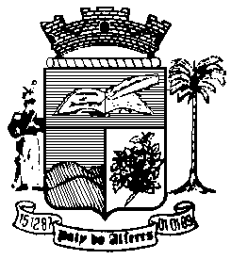

Estado do Rio de Janeiro
Câmara Municipal de Paty do Alferes

P O R T A R I A Nº 012/ 2025

O PRESIDENTE DA CÂMARA MUNICIPAL DE PATY DO ALFERES, no uso de suas atribuições legais,

R E S O L V E:

Art. 1º - Exonerar, a pedido, ANTONIO CARLOS VIANA DA COSTA JUNIOR, Matrícula nº 268/02, ASSESSOR LEGISLATIVO - DAL 3, integrante do Quadro de Provimento em Comissão desta Câmara.

Art. 3º - Esta Portaria entrará em vigor na data de sua publicação, retroagindo seus efeitos em 01 de janeiro de 2025.

Art. 4º - Ficam revogadas as disposições em contrário.

Paty do Alferes, 06 de janeiro de 2025.

GUILHERME ROSA RODRIGUES
Presidente

Certifico que esta Portaria foi enviada para publicação no Órgão Oficial de Imprensa do Município de Paty do Alferes, na forma da Lei.

Paty do Alferes, em 06 de janeiro de 2025.

